Деловая игра
«Путешествие в страну финансовой грамотности»

Подготовила: Павлова В. А., учитель математики.
Цель: совершенствование знанийв области финансовой грамотности.
Задачи:
– сформировать у учащихся представление о финансах простым и понятным языком;
– вспомнить название денежных единиц разных стран;
– в результате игровой деятельности формировать у учащихся положительное отношение к внеклассным мероприятиям;
– методом соревнования привлечь к совместной работе сильных и слабых учащихся, тем самым повысить качество усвоения материала.
Подготовительная работа:
- Изготовить «деньги» достоинством в 1 и 5 долларов.
- Разделить детей на команды.
Раздаточные материалы:
- Кроссворды – 2 листа.
- Скороговорки – 2 листа.
- «Деньги» – «доллары».
4. Карточки-призы для самых активных.

Ход игры

Учитель:
Сегодня в нашей школе проводится викторина по финансовой грамотности. Как вы понимаете, что такое финансы простым и понятным языком? Финансы – это многогранное понятие, которое включает в себя и наличные деньги, и безналичные денежные ресурсы, и др. формы и инструменты денежных средств, а также финансовые отношения, связанные с расчетами денежными средствами между субъектами рынка.
В самом упрощенном варианте определение финансов звучит так: финансы – это деньги. Ведь не зря же говорят: «Финансы поют романсы» – и все понимают, что речь идет о недостатке денег.
Но это слишком простое, примитивное определение финансов. Ведь финансы – это не только наличные деньги, но и денежные средства на счетах в банках, и чеки, и аккредитивы, и многое другое.
Вообще слово «финансы» произошло от латинского «financia» и переводится как наличные средства, доход. Если же переводить слово «finances» с французского языка, то финансы – это денежные средства.
Финансовая грамотность – понимание основных финансовых понятий и использование этой информации для принятия разумных решений, способствующих благосостоянию людей. К ним относятся принятие решений о тратах и сбережениях, выбор соответствующих финансовых инструментов, планирование бюджета, накопление средств на будущие цели, например, получение образования или обеспеченная жизнь в зрелом возрасте.
А вот и загадка, призывающая вас проявить свою эрудицию или, хотя бы, смекалку. Все мы знаем, что издавна для ношения денег использовались различные приспособления вроде бумажников, кошельков. Однако существует исторический факт, что одно время деньги носили … (во рту!) Это очень необычное место, причем чаще всего это делали женщины, занимающиеся домашним хозяйством и часто посещающие базары и магазины. Ответ: в античной Греции существовала золотая монета очень маленьких размеров, поэтому потерять ее было очень легко, вот женщина и клали монету в рот, собираясь за покупками.
А что такое экономика?Экономика – это наука о правильном ведении хозяйства.Экономика– это особая сфера жизни общества, охватывающая производство товаров и услуг, обмен ими, распределение и потребление созданных в обществе благ.

- Конкурс «Экономические загадки». Вопросы задаются по очереди каждой команде. За правильный ответ команда получает 1 «доллар».
- Стал владельцем, братцы, я –
Вот завода … (Акция)
- Люди ходят на базар:
Там дешевле весь… (Товар)
- На товаре быть должна обязательно… (Цена)
- Как ребёнка нет без мамы,
Сбыта нету без… (Рекламы)
- Чуть оплошаешь – в тот же момент
Рынок захватит весь твой… (Конкурент)
- Коль трудился круглый год,
Будет кругленьким… (Доход)
- Журчат ручьи, промокли ноги,
Весной пора платить… (Налоги)
- Дела у нас пойдут на лад:
Мы в лучший банк внесли свой… (Вклад)
- Приносить доходы стал
В банке папин… (Капитал)
- На рубль – копейки, на доллары – центы,
Бегут-набегают в банке…(Проценты)
- Мебель купили, одежду, посуду.
Брали для этого в банке мы… (Ссуду)
- Чтобы дом купить я смог,
Взял кредит, внеся… (Залог)
- И врачу, и акробату
Выдают за труд … (Зарплату)
- В банке для всех вас висит прокламация:
«Деньги в кубышках съедает …» (Инфляция)
- Чтобы партнёров не мучили споры,
Пишут юристы для них … (Договоры)
- Он финансовый факир,
В банк к себе вас ждёт … (Банкир)
- В море коварном товаров и цен
Бизнес-корабль ведёт … (Бизнесмен)
- Расчёт зарплаты – знать пора
Проводят в срок … (Бухгалтера)
- Мебель, хлеб и огурцы
Продают нам … (Продавцы)
- За сметану, хлеб и сыр
В кассе чек пробьёт … (Кассир)

- Конкурс «Финансовый грамотей»
Игра «Кто больше знает финансовых терминов?»
Команда на выданном бланке должна за 2 минуты записать безошибочно как можно больше терминов. По истечению времени команды сдают листочки членам жюри.
1 правильное слово = 1 «доллар».

- Конкурс «Финансовый эрудит»
- В какой кубышке деньги не прячут? Ответ: В цветке под названием кубышка.
- Где цену набивают молотком? Ответ: НА АУКЦИОНЕ.
- Делать это ни в чужом, ни тем более в своём доме не стоит: деньгу выжить можно. Ответ: СВИСТЕТЬ.
- Для всех мы в обилии рождаемся на свет. У одних нас много, а у других нас нет.Ответ: ДЕНЬГИ.
- Зоологический эталон бедности – это... Ответ: ЦЕРКОВНАЯ МЫШЬ.
- И марка российского самолета, и французская разменная монета. Ответ: СУ.
- И очень длинная табуретка, и маленький магазин. Что это? Ответ: ЛАВКА.
- Какое животное всегда при деньгах? Ответ: Свинья: у нее всегда есть пятачок.
- Какую валюту возят в автомобилях марки «Шевроле»? Ответ: шЕВРОле – евро.
- Кто главный рекламный агент болота? Ответ: КУЛИК: «Всяк кулик знай свое болото».
- Кто меня сделал – не сказывает,
Кто меня не знает – принимает,
А кто знает – на двор не пускает. Ответ: ФАЛЬШИВАЯ МОНЕТА.
- Кто считает миллионы тысячами? Ответ: МИЛЛИАРДЕР.
- Маленькая, кругленькая,
Из кармана в карман скачет. Ответ: МОНЕТА.
- На каком базаре самый большой шум? Ответ: НА ПТИЧЬЕМ БАЗАРЕ (РЫНКЕ).
- Нумизматы ценят в купюрах год выпуска, а все остальные – количество ... Чего?Ответ: НУЛЕЙ.
- Овощной эталон дешевизны – это... Ответ: ПАРЕНАЯ РЕПА.
- У какого русского художника-иконописца была «валютная» фамилия?Ответ: У АНДРЕЯ РУБЛЁВА.
- У кого нет денег, чтобы обуться? Ответ: У БОСЯКА.
- Чем богачи гребут деньги? Ответ: ЛОПАТОЙ.
- Что проверяют, не отходя от кассы? Ответ: ДЕНЬГИ
- Что стоит дёшево, а ценится очень дорого? Ответ: ВЕЖЛИВОСТЬ.
- Что считать в чужом кармане нехорошо, но очень интересно? Ответ: ДЕНЬГИ.
- Что сколачивают из денег? Ответ: КАПИТАЛ.

- Конкурс капитанов

Кто быстрее и правильнее скажет скороговорку, получает 5 «долларов».(У каждого капитана карточка со скороговоркой).
Петр Петрович по имени Перепелович
Пошел погулять, поймал перепелку,
Пошел продавать. Понес по рынку, просил полтинку,
Подали пятак, он продал так!
Судьи в этом туре – члены жюри. Подводим итоги тура, объявляем промежуточного победителя.

- Конкурс «Кроссворд»
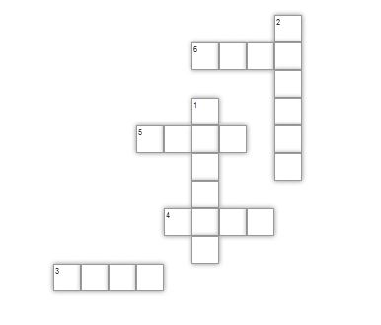
Вопросы к кроссворду:
1. Символьное обозначение в англоязычных текстах: $. Буквенный код валюты: USD.
2 Обмен одного товара на другой.
3. 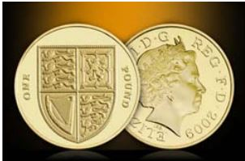 … стерлингов. Запишите пропущенное слово.
4. Современная денежная единица Китайской Народной Республики
5. Медная монета сначала достоинством в две копейки, а позднее с 1838 г. в полкопейки.
6. Денежная единица Японии.
Ответы: 1.Доллар 2.Барт 3.Фунт 4.Юань 5.Грош 6.Иена
Правильный ответ – 1 «доллар».

Вопрос для размышления
– Как вы думаете, какую роль играют деньги в нашей жизни?
«Ничто не содействует в такой мере, как деньги, установлению среди людей дурных законов и дурных нравов, деньги поселяют раздоры в городах и изгоняют людей из жилищ, деньги обращают мысли людей самых благородных ко всему постыдному и гибельному для человека...»
Древнегреческий философ СОФОКЛ так говорил 2 тыс. лет назад о деньгах.
– А как вы думаете, виноваты ли деньги во всех тех преступлениях, в которых их обвиняет Софокл?
Обсуждаем.
Вывод:В современном мире деньги могут способствовать добру, а могут помогать или даже совершать зло. Все зависит от того, в чьих руках они находятся.

- Конкурс «Мульти-пульти»

Каждой команде по очереди задаются вопросы, если команда не отвечает, вопрос переходит к соперникам. Каждый правильный ответ приносит команде 1 «доллар».
1. Какое «удобрение» увеличивало урожайность золотых монет на Поле Чудес в Стране дураков? (заклинание «Крекс – фекс – пекс»)
2. На чём разбогател сказочный коротышка Пончик на Луне? (соль)
3. Героине какой сказки удалось за нетрудовую денежную единицу сделать выгоднейшую покупку к своему юбилею? (Муха-Цокотуха)
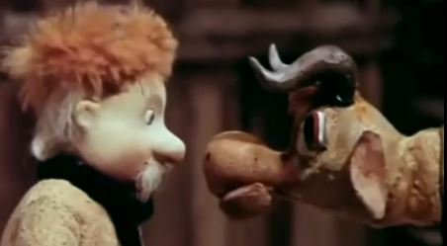
4. Какой сказочный персонаж периодически нёс золотые яйца? (Курочка Ряба)
Бонусный вопрос всем командам.
– Вспомните мультфильм по стихотворению С. Михалкова и скажите: «Почему старик передумал корову продавать?»
5 «долларов» получает та команда, которая даст полный, подробный и аргументированный ответ. Сначала смотрим, затем минуту обсуждаем. Если команда готова ответить, поднимите все вместе вверх руки.
На рынке корову старик продавал,
Никто за корову цены не давал.
Хоть многим была коровёнка нужна,
Но, видно, не нравилась людям она.
– Хозяин, продашь нам корову свою?
– Продам. Я с утра с ней на рынке стою!
– Не много ли просишь, старик, за неё?
– Да где наживаться! Вернуть бы своё!
–Уж больно твоя коровёнка худа!
– Болеет, проклятая. Прямо беда!
–А много ль корова даёт молока?
– Да мы молока не видали пока...
Весь день на базаре старик торговал,
Никто за корову цены не давал.
Один паренёк пожалел старика:
– Папаша, рука у тебя нелегка!
Я возле коровы твоей постою,
Авось продадим мы скотину твою.
Идёт покупатель с тугим кошельком,
И вот уж торгуется он с пареньком;
– Корову продашь?
– Покупай, коль богат.
Корова, гляди, не корова, а клад!
– Да так ли! Уж выглядит больно худой!
– Не очень жирна, но хороший удой.
–А много ль корова даёт молока?
– Не выдоишь за день – устанет рука.
Старик посмотрел на корову свою:
– Зачем я, Бурёнка, тебя продаю?
Корову свою не продам никому –
Такая скотина нужна самому!

- Конкурс «Памятка»
А давайте попробуем составить Памятку, которая поможет вам и другим ребятам экономно расходовать карманные деньги.
Сначала вы работаете в командах – обсуждаете и формулируете. А затем составляем общую Памятку.
Памятка.
- Старайтесь тратить деньги с умом! Родители зарабатывают деньги свои трудом.
- Учитесь отличать «потребности» от «желаний». Первые, обычно, менее затратные, чем желания.
- Заведите копилку и вносите в нее сдачу от своих покупок. Так вы сможете накопить сбережения.
- Когда вы идете за покупками, то старайтесь выбрать те товары, в которых нуждаетесь. Если выберете сразу несколько товаров с одинаковыми функциями, то научитесь сравнивать цены и делать грамотный выбор.
- Купите игру «Монополия» (или аналог) и регулярно играйте в неё. Это будет весело и научит вас понимать всю ценность денег.
- Запомните, что финансовая грамотность играет огромную роль в вашем будущем и вашей независимости!

VIII. Блиц – опрос
1. Что делает с рублём копейка? (бережёт).
2. Что известная пословица предлагает взамен ста рублей? (сто друзей).
3. Как называется место продажи Новогодних ёлок? (ёлочный базар).
4. Месяц школьных базаров - это … (август).
5. Какое животное всегда при деньгах? (поросёнок).
6. Какие деньги родители выделяют своим детям? (карманные).
7. О каком любимом детьми продукте экономисты говорят: «это умение продать одну картофелину по цене килограмма»? (чипсы).
8. Главный рекламный агент болота – это …Кто? (лягушка).
9. Продукцию какого народного промысла часто называют золотой? (Хохлома).
10. «Жила-была монетка. Она только что вышла из чеканки – чистенькая, светленькая, – покатилась и зазвенела: «Ура! Теперь пойду гулять по белу свету!» Назовите автора сказки. (Андерсен).
Правильный ответ – 1 «доллар» команде.

- Подведение итога викторины. Рефлексия
– Во время нашей викторины мы повторили некоторые темы, связанные с финансовой грамотностью.
– Какие термины вспомнили? (деньги, обмен, экономия)
– Вот и подошла к концу наша деловая игра на лучшего знатока финансовой грамотности. Победителем стала команда «…». Молодцы, ребята! Отличная командная игра!
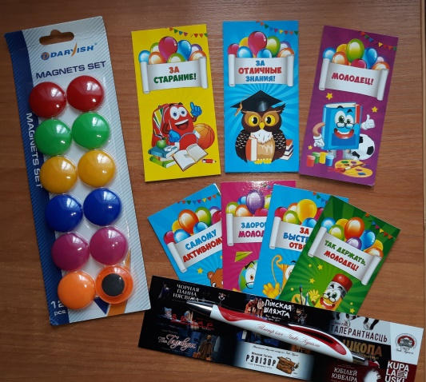
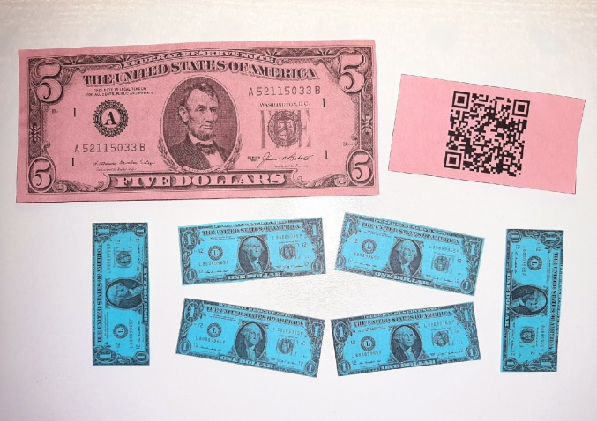

Скачано с www.znanio.ru

